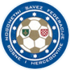 |  | NOGOMETNI SAVEZ FEDERACIJE BiH
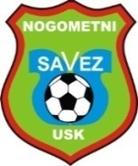 | NOGOMETNI SAVEZ UNSKO-SANSKOG KANTONA  Sportska dvorana „LUKE“, Ul. Bosanskih gazija 19, 77000 Bihać  Tel/fax: ++387 37 220 283 www.nsusk.ba e-mail: nsuskbi@gmail.com  Transakcijski račun UniCredit Bank 3385002200518445 |  | 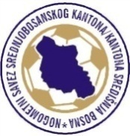

DRUGA LIGA FBIH ZAPAD
SEZONA – 2016/17

SLUŽBENA LICA – XII KOLO
05.11.2016. – 13:30 sati

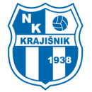 KRAJIŠNIK – 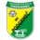 PODGRMEČ |  |  |  | Glavni sudac | Šeho Mehmed | Bugojno
Velika Kladuša |  | subota, 05.11.2016. | 13:30 | Asistent 1 | Duraković Adis | Bugojno
Delegat: | Ćatić Safet (Bužim) |  |  | Asistent 2 | Šarić Lejlad | B.Krupa

KLJUČ – KISELJAK |  |  |  | Glavni sudac | Kukić Armin | Bugojno
Ključ |  | subota, 05.11.2016. | 13:30 | Asistent 1 | Kurić Muamer | Jajce
Delegat: | Lušija Vahidin (Busovača) |  |  | Asistent 2 | Kahrić Sead | Jajce

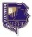 BRATSTVO – VLAŠIĆ |  |  |  | Glavni sudac | Hašić Rašid | Cazin
Bos.Krupa |  | subota, 05.11.2016. | 13:30 | Asistent 1 | Nanić Hasan | Bužim
Delegat: | Mujagić Mersad (Bihać) |  |  | Asistent 2 | Šabić Adi | Bihać

VITEZ (V) – RADNIK |  |  |  | Glavni sudac | Poprženović Haris | Travnik
Vitez |  | subota, 05.11.2016. | 13:30 | Asistent 1 | Gelo Ivan | Novi Travnik
Delegat: | Fajić Šaćir (Bihać) |  |  | Asistent 2 | Malkoč Admir | Novi Travnik

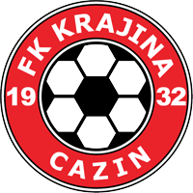 KRAJINA – ISKRA |  |  |  | Glavni sudac | Kasupović Adnan | Bihać
Cazin |  | subota, 05.11.2016. | 13:30 | Asistent 1 | Budimlić Zlatko | Bihać
Delegat: | Budimlić Asmir (Bihać) |  |  | Asistent 2 | Zjakić Edin | Bihać

BUSOVAČA – VITEZ (B) |  |  |  | Glavni sudac | Fajkić Abdulah | Travnik
Busovača |  | subota, 05.11.2016. | 13:30 | Asistent 1 | Puzović Igor | Travnik
Delegat: | Saračević Fuad (Bihać) |  |  | Asistent 2 | Mahmutović Ajdin | Travnik

Slobodna ekipa: SLOGA

KOMESAR/POVJERENIK KOMESAR/POVJERENIK
ZA SUDIJE/SUCE TAKMIČENJA/NATJECANJA
Josip Marjanović s.r. Adnan Dupanović s.r.

